标题： | 737前设备舱集水盘损伤
一．概述
近期国内航司发生1起机组反映前轮刚接地时出现一声清脆异响，最终排故检查发现前设备舱气象雷达集水盘在安装螺栓处有破裂损伤，完成更换后，测试正常。
运行影响：N/A
安全影响：N/A
安全定性：一般事件
发生概率：中
故障部件：接水盘（65C33038-4/5/7）
二．可靠性数据
2025年未有类似SDR事件报告。
三．工程分析
1、基本原理
前设备舱集水盘安装在气象雷达收发机的上方，通过三个安装点进行固定，用于保护收发机，避免受到来自驾驶舱、厨房、厕所等渗漏液体，以及水平安定面前钢索鼓轮上的湿气以及污染物的影响，导致收发机失效。
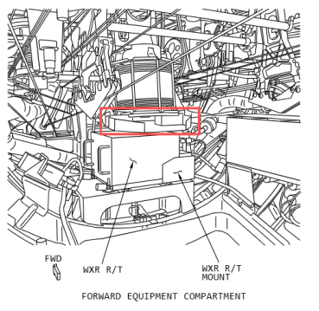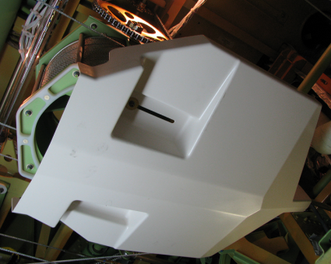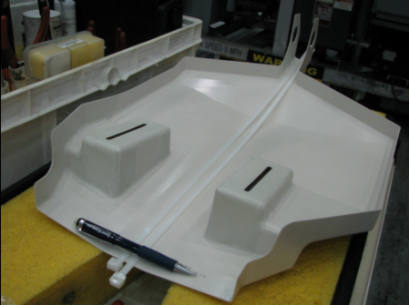
- 故障分析
从故障案例的损伤可以看出，在接水盘的安装螺栓处有一条明显的裂纹。
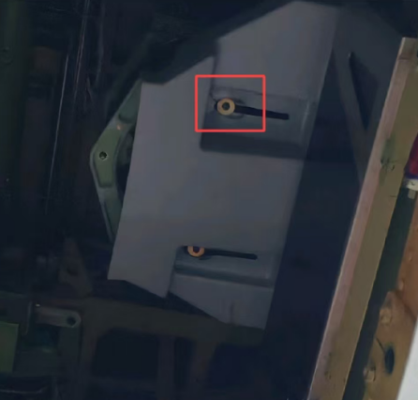
进一步对机队的历史数据进行梳理，可以看出集水盘存在多种裂纹损伤的情况，但通常集中在集水盘的前部区域，分析是由于集水盘相对较薄，且前部无螺栓固定，加上运行中受到振动以及落地载荷的影响，逐渐出现疲劳损伤，并随着运行时间的增加，裂纹逐渐扩展，导致运行中可能出现异响。
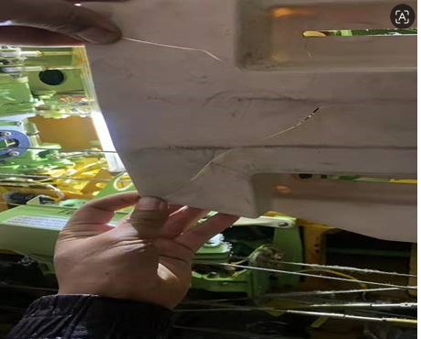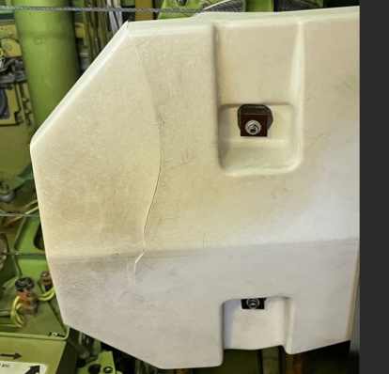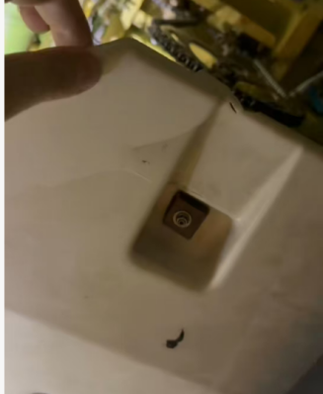
四．厂家措施
1、737NG-FTD-34-14006/737-SL-34-223 波音收到多个客户反映气象雷达收发机内部的电子元件由于液体污染出现损坏，这些液体最常见的是来自驾驶舱内无意中洒出的咖啡或软饮料，也可能是来自厨房或盥洗室的泄漏。现有的集水盘并不能完全保护机载气象雷达/收发机免受这些液体泄漏的影响，从线号5368开始，波音推出了新构型的集水盘，加大了面积，件号从65C33038-4升级到65C33038-5，更好的保护收发机免受潮气污染。
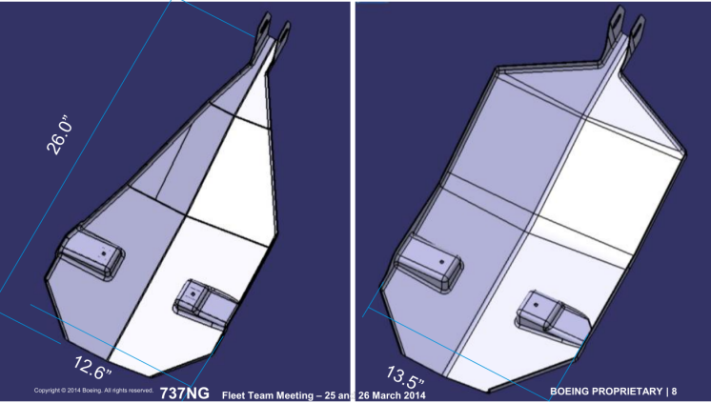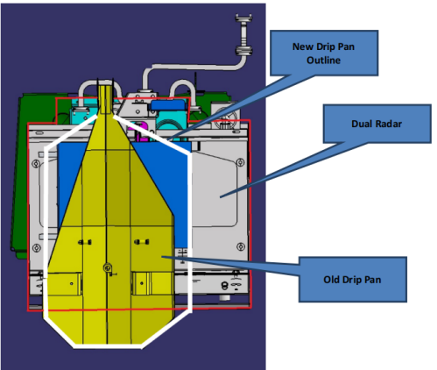
2、针对集水盘损伤，波音建议尽快完成更换。
五．航司措施
1、MP定期详细目视检查上、下安定面配平前部机构保持松紧螺套及松紧螺套连接点。（涉及接水盘拆装）
2、MP定期内部-整体目视:前轮舱前部区域检查STA178隔框到倾斜隔框(STA224.8到227.8)的机身下半部，包括隔框，蒙皮壁板(蒙皮，框，桁条)，纵向搭接，前电子舱接近门开口，及前轮舱开口。（区域检查）
六．结论和建议
针对前设备舱集水盘损伤，从历史案例的情况来看，是由于运行中的疲劳损伤导致，为减少集水盘损伤导致的异响对运行产生影响，建议如下：
航司：
1、结合机队失效情况，加强对于前设备舱集水盘的检查，及时发现损伤并完成更换。

